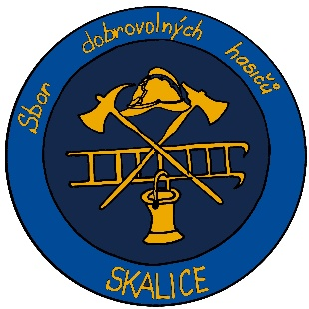
PŘIHLÁŠKA

do soutěže mladých hasičů
O pohár starostky obce Skalice
v požárním útoku ve Skalici dne 7.9.2024

SDH : ……………………………………..
Kolektiv: ……………………………………..
Kategorie: ……………………………………..

 | Jméno a příjmení | Datum narození | Pozice  (koš, rozdělovač, proud, ...)
1
2
3
4
5
6
7
8
N

N – náhradník

Přihlašovatel stvrzuje, že výše uvedení soutěžící splňují zdravotní způsobilost a ostatní podmínky stanovené Směrnicemi pro celostátní činnost kolektivů mladých hasičů.

Vedoucí družstva: …………………

V……………………… dne ………..

…………………………………….
Razítko a podpis přihlašovatele

